中共宜宾市委目标绩效管理办公室2022年公开招聘编外工作人员考试报名指南

温馨提示

请报名考生尽量在电信网络环境下使用IE8以上内核浏览器进行报名。

报名样表
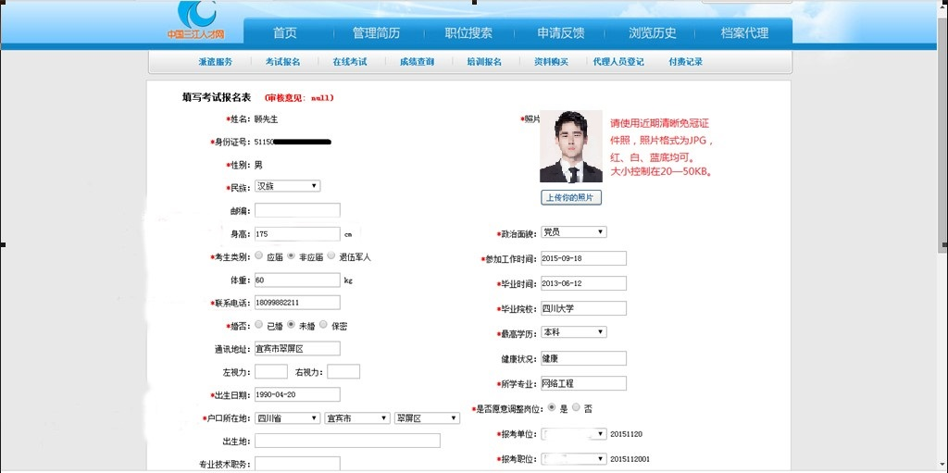
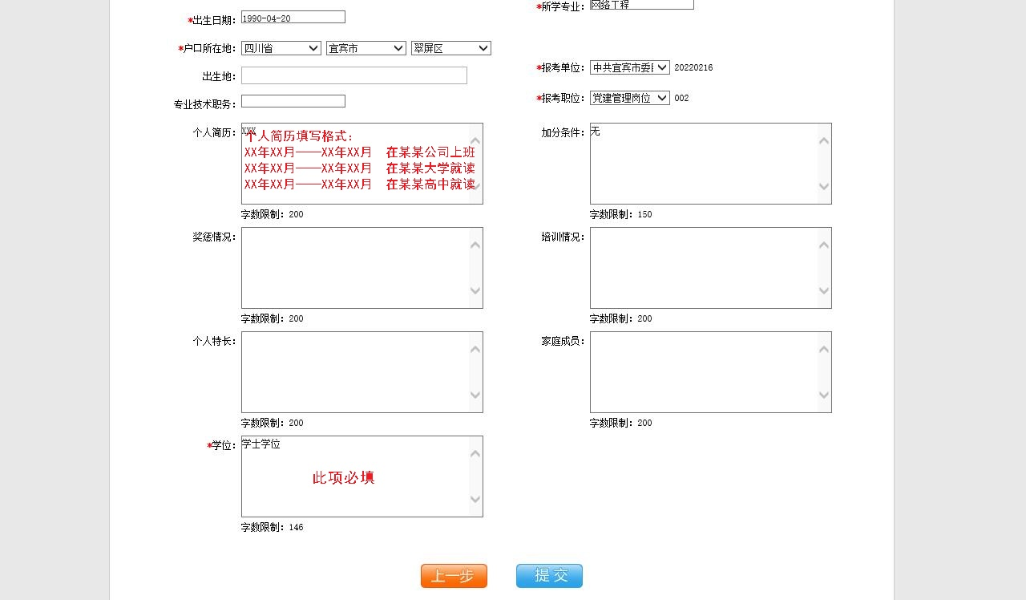

未通过审核者按下图进入报名信息修改页面
根据未通过审核原因修改完善报名信息
（按下面所示方法也可以进入打印报名信息表页面）



